INDICAÇÃO Nº 432/2018

Sugere ao Poder Executivo Municipal a extração de árvore, localizada defronte o imóvel de nº 364 da Rua Antônio Mirando Filho, no bairro Jardim São Fernando, neste município.
Excelentíssimo Senhor Prefeito Municipal,

Nos termos do Art. 108 do Regimento Interno desta Casa de Leis, dirijo-me a Vossa Excelência para sugerir que, por intermédio do Setor competente, seja executada extração da árvore defronte o imóvel de nº 364 da Rua Antônio Mirando Filho, no bairro Jardim São Fernando, uma vez que a raiz da árvore vem causando danos ao referido imóvel, trazendo transtornos aos moradores;
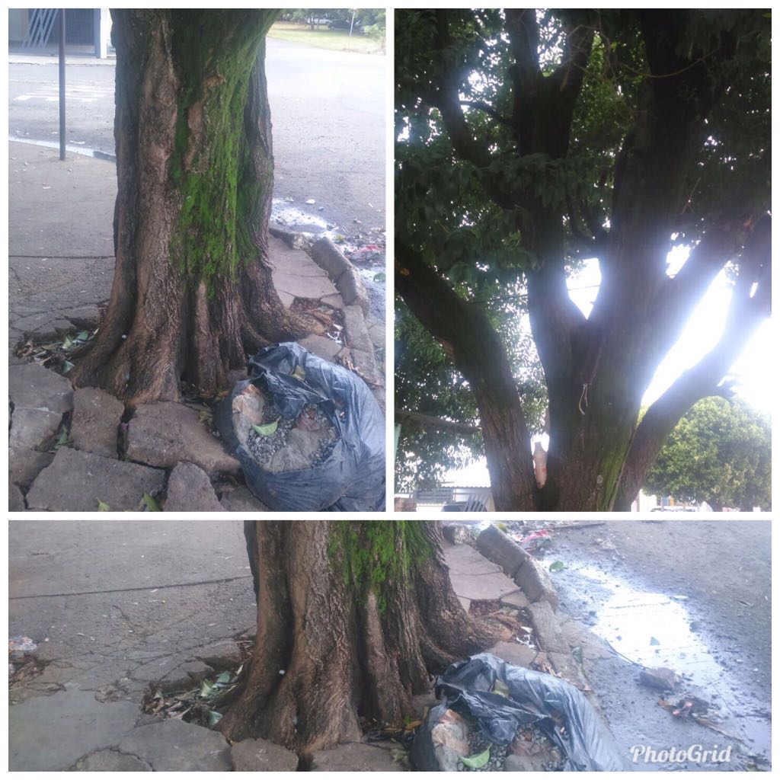
Justificativa:
Conforme fotos acima e reivindicação dos moradores, este vereador solicita a possibilidade de extração de uma árvore localizada defronte ao imóvel do nº 364 da Rua Antônio Mirando Filho, no bairro Jardim São Fernando, uma vez que a raiz da árvore vem danificando a calçada e à rede de esgoto do imóvel, trazendo transtornos e causando prejuízos ao morador. Pedimos após a realização do aludido serviço, o plantio de outra árvore;

Plenário “Dr. Tancredo Neves”, em 15 de janeiro de 2.018.

JESUS VENDEDOR

-Vereador / Vice Presidente-

